

Ida Novitasari

Langkah mengambil geojson dari file di github pages

**JavaScript & GeoJSON**

**JAVASCRIPT & GeoJSON**

Langkah mengambil geojson dari file github pages

**Ida Novitasari**

|  |  |
| --- | --- |
| 2023 | **PT. Penerbit Buku Pedia**  **2023** |

**JAVASCRIPT & GeoJSON**

Langkah mengambil geojson dari file github pages

***Penulis:***

Ida Novitasari

***ISBN***:

***Editor:***

-

***Penyunting:***

-

***Desain sampul dan Tata letak:***

Ida Novitasari

***Font:***

Calibri, SimSun

***Penerbit:***

-

***Redaksi:***

-

***Distributor:***

-

Cetakan Pertama, 2023

Hak cipta dilindungi undang-undang

Dilarang memperbanyak karya tulis ini dalam bentuk dan

dengan cara apa pun tanpa ijin tertulis dari penerbit

**PRAKATA**

**GeoJSON** adalah sebuat format pengkodean berbagai struktur data geografis yang berbasis formwat JSON (Javascript Object Notation). GeoJSON mendukung beberapa tipe geometri seperti Point, LineString, Polygon, dan tipe-tipe geometri multi lainnya.

Tipe Point (Titik) biasa digunakan untuk menggambarkan suatu alamat dan lokasi. Tipe LineString (Garis) biasa digunakan untuk menggambarkan suatu jalan raya dan perbatasan. Tipe Polygon (Poligon) biasanya digunakan untuk menggambarkan suatu wilayah seperti negara, provinsi, dan bidang tanah.

**DAFTAR ISI**

**KATA PENGANTAR i**

**PRAKATA i**

**DAFTAR ISI i**

**BAB 1 Menampilkan Data Geojson 1**

1. Membuat Repositori di Github 1
2. Menyiapkan Data GeoJSON 1
3. Menampilkan Data Pada Table 1

**BAB 2 JUDUL BAB 1**

1. Pendahuluan 1
2. Tujuan Instruksional dan Capaian Pembelajaran 1
3. Uraian materi 1
4. Latihan 1
5. Rangkuman materi 1
6. Pustaka 1

**DAFTAR PUSTAKA 1**

**PROFIL PENULIS 1**

**BAB 1**

**MENAMPILKAN GEOJSON PADA TABLE**

1. **Membuat Repositori di Github**

Untuk memulai project kita akan membuat repositori baru pada github, dengan langkah kurang lebih sebagai berikut.

1. Buka Web Github dan klik new

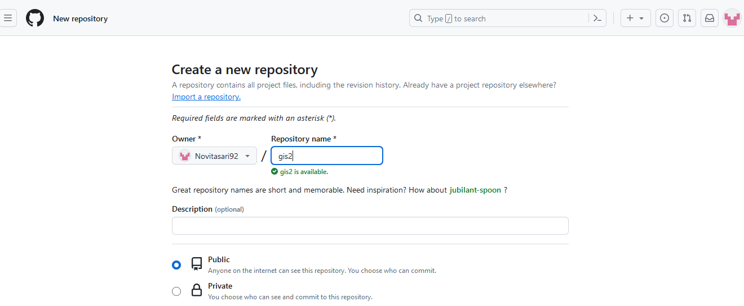  
Gambar A.a Perintah Pembuatan Repository

1. Jalankan perintah git berikut

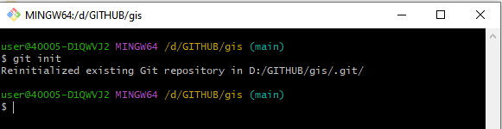  
Gambar A.b Perintah Inisiasi Git

1. Menambahkan file dan folder baru

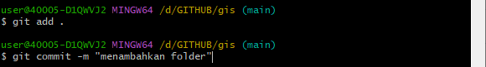  
Gambar A.c Perintah Membuat File dan Folder Baru

1. Commit perubahan yang baru kita buat

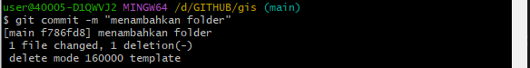  
Gambar A.d Perintah Git Commit

1. **MENYIAPKAN DATA GEOJSON**

Sebelum kita membaca data GeoJSON engan javascritp kita harus menyediakan data tersebut terlebih dahulu. Saat ini kita dapat membuat data GeoJSON dengan bantuan website geojson.io.

Adapun proses pembuatanya sebagai berikut.

1. Kunjungi halaman web geojson.io

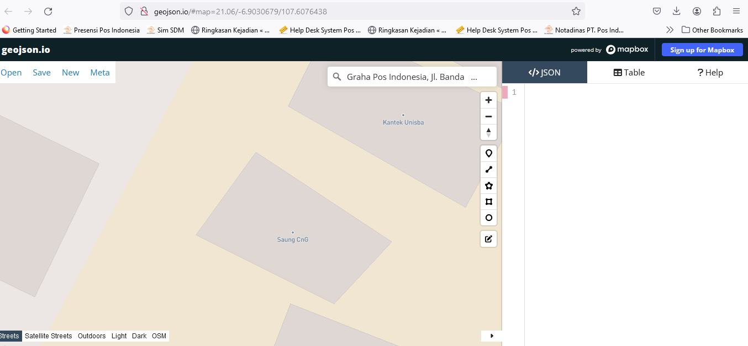  
Gambar B.1 Halaman Web geojson.io

1. Klik Area yang diinginkan (contoh : Graha pos Indonesia)lalu pilih object  
   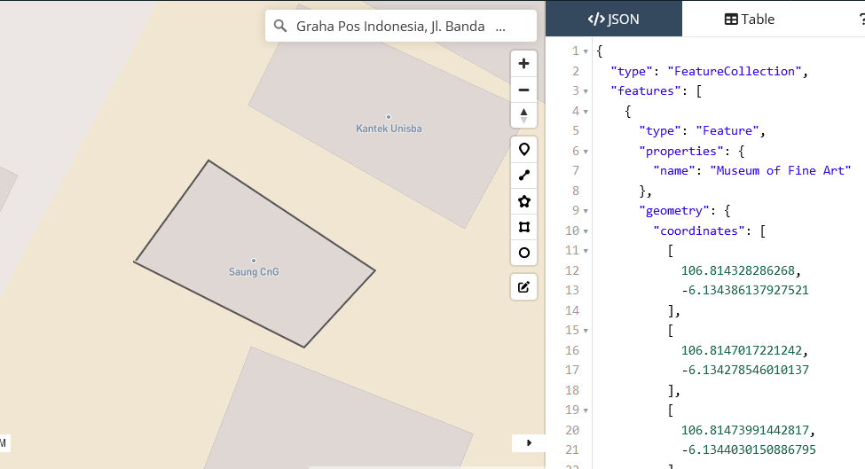

Gambar B.2 Menu Pembuatan Object Polygon, LineString, dll.  
  
  
  
3. Copykan file JSON lalu add file di folder gis

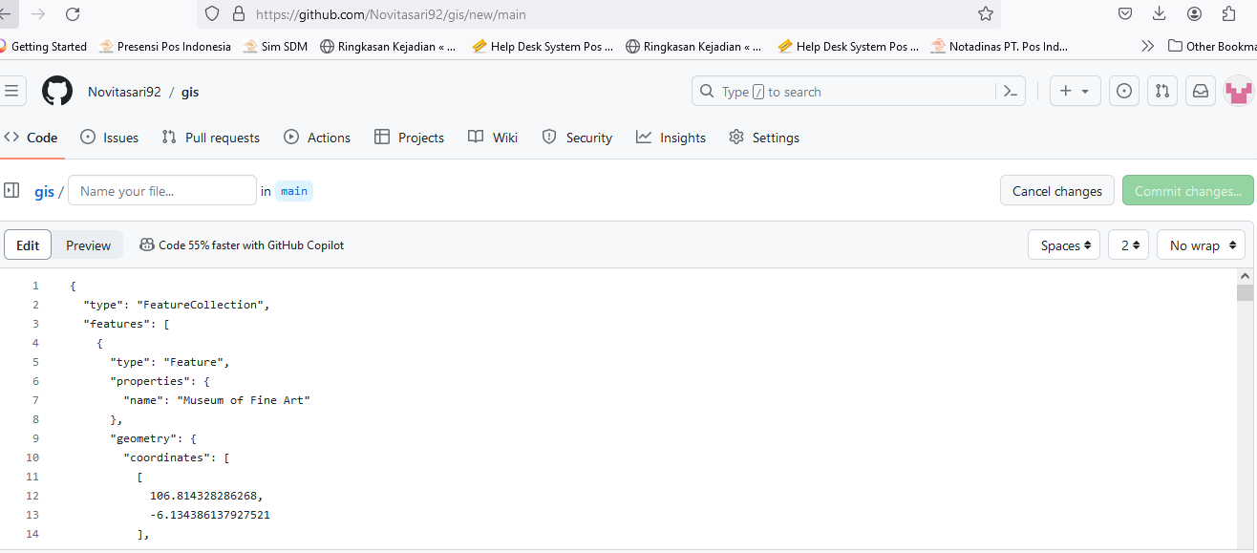  
  
Gambar B.3 Copy file ke github

1. **MENAMPILKAN DATA PADA TABLE**

Untuk menampilkan data GeoJSON yang telah kita baca sebelumnya, kita akan melengkapi file index.html yang telah kita buat dengan kode seperti ini.

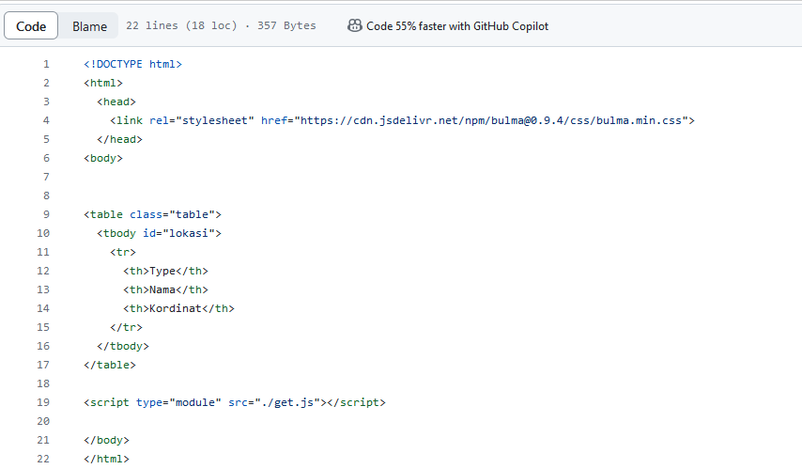

Gambar D.1 Kode HTML

Dari kode ini kita bisa melihat beberapa hal.

1. **<table></table>** tag html ini akan digunakan untuk menampung data geojson yang kita miliki
2. id **table-body**, id ini akan kita gunakan untuk menandai dimana konten table akan kita generate dengan menggunakan javascript
3. **<script type="module" src="index.js"></script>,** tag ini digunakan untuk memuat file index.js yang berisi kode javascript yang sebelumnya telah kita buat

Dengan kodes ini, kita sudah bisa melihat hasil pengambilan data GeoJSON yang sudah kita lakukan sebelumnya.

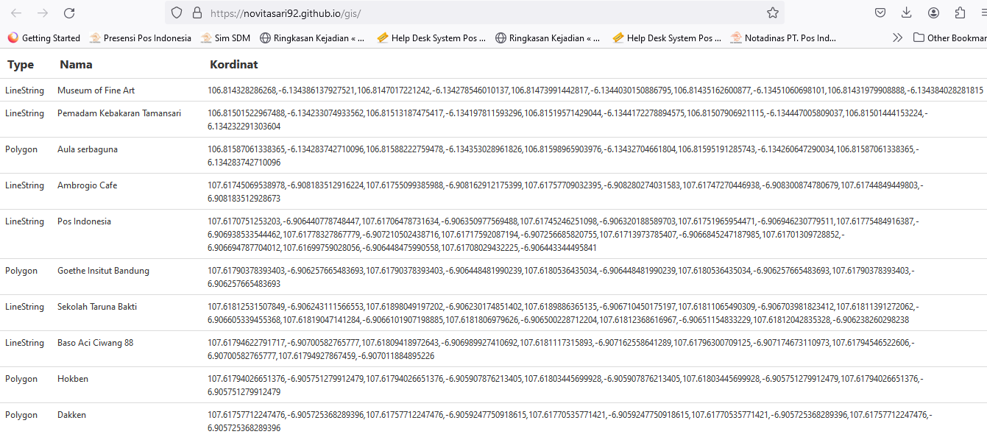

Gambar D.2 Saat membukan Github Pages, hasil tampilan data geojson.

**DAFTAR PUSTAKA**

<https://akupintar.id/info-pintar/-/blogs/pilih-ilmu-komputer-atau-teknik-informatika-ini-persamaan-dan-perbedaannya>

<https://berqas.com/cara-mudah-membuat-file-geojson-menggunakan-geojson-io/>

<https://www.youtube.com/watch?v=ICVB3ZLYjdY>

ement Of Different Generations In Business Life. Mediterranean Journal of Social Sciences, 5(19).

**TENTANG PENULIS**

ung.